Муниципальное бюджетное образовательное учреждение

«Клетская средняя общеобразовательная школа»

Волгоградской области Клетского района

Методическая разработка туристического похода

**«Вместе весело шагать»**

**Разработала:**

Сергеева Валентина Васильевна, учитель начальных классов

**Пояснительная записка.**

«Следующий век будет именно таким,

какими будут воспитанные для него будущие граждане»

Я.А.Коменский

Природа является связующим звеном между людьми, она рождает понятие красоты. Природа – биологическая среда нашего существования и нужно понимать, что если мы будем уничтожать природу, то мы уничтожим сами себя. Без природы нет жизни на Земле. В настоящее время у человечества нет более насущной проблемы, чем экологическая. Надо, чтобы каждый педагог проникся тревогой и ответственностью за состояние среды, в которой мы живем, осознал необходимость формирования у детей экологической культуры.

Кто не любит на природе провести часок-другой,

При хорошей, при погоде так не хочется домой!

У реки, в лесу, и в поле можно время провести,

Только так, чтобы природе нам урон не нанести!

Только так, чтоб на поляне, где зелёная трава,

Вдруг не выросла бы свалка из бумаги и стекла.

Чтоб в реке не мусор плавал, а карась, налим, сазан,

Чтоб никто природу нашу никогда не обижал!

Именно эти строчки являются нашим девизом, когда мы отправляемся в поход. Ведь в поход мы идем не только, чтобы развлечься, отдохнуть, но и для того, чтобы провести время с пользой. Во-первых, это очень полезно для здоровья, и одним из слагаемых здоровья являются прогулки по свежему воздуху, походы на природу. Во-вторых, во время похода мы наблюдаем за различными явлениями природы, изучаем растительный и животный мир. Помимо этого, повторяем правила поведения на природе. В-третьих, мы просто созерцаем красоту и величие природы.

Ежегодный туристический поход, можно назвать культовым мероприятием, его с нетерпением ждут и взрослые, и дети.

В этой разработке дается приблизительный план и методика проведения туристического похода нашего класса. По желанию детей конкурсная программа может меняться: могут добавляться или заменяться элементы полосы препятствий, конкурсы.

**Цель:** способствовать осознанию многосторонней ценности природы;

Чувствовать красивое в природе, а значит давать пищу умственному и эмоциональному развитию, облагораживать характер, расширять кругозор.

**Задачи:**

* Вести краеведческие наблюдения.
* Выполнять социально значимую работу: в походе покормить птиц, очистить поляну, накрыть стол.
* Следить за чистотой поляны, не допускать засорения леса
* Соблюдать правила безопасного поведения во время игр в природных условиях:
* Совершенствовать двигательные способности детей, направленную на укрепления здоровья, развивать выносливость организма.
* Способствовать освоению простейшими туристическими умениями и навыками: совершать пеший поход, двигаться в колонне по одному по установленной дистанции с рюкзаками; выполнять технически грамотно разнообразные несложные препятствия.
* Избегать возможных травм во время подвижных игр  (столкновений, подножек)
* Оказывать первую помощь себе и другим (приложить холод, наложить повязку), позвать взрослых

**Ход мероприятия.**

* 1. **Вступительная беседа.**

В последнее время очень остро стоит вопрос экологии. Действительно, природа оказалась в беде. На протяжении веков люди брали у неё всё, что хотели, ничего и никого не жалея, не задумываясь о последствиях. Немало растений и животных из-за этого уже исчезло с лица Земли, а многие другие вот-вот исчезнут. Вместо лесов во многих местах по вине людей появились пустыни, а вместо чистых рек потекли мутные потоки, из которых нельзя пить, в которых опасно купаться. На лесных опушках год от года всё меньше бабочек, стрекоз, цветов. Зато всё больше мусора, кострищ, поломанных деревьев. Каждый человек должен понять, что природе сейчас плохо. И обязательно помочь ей. Как другу, попавшему в беду.

* 1. **Инструктаж по технике безопасности учащихся в туристическом походе.**

- Турист обязан строго выполнять все указания и команды инструкторов во всем, что касается путешествия.   
  
- Уважительное, бережное отношение к природе, тактичное поведение по отношению к местным жителям - одно из главных правил поведения туристов.   
  
- В походе необходимо строго соблюдать санитарно-гигиенические правила и немедленно ставить в известность руководителя о недомогании или получении травмы, даже незначительной.   
  
- Во время похода надо остерегаться пробовать неизвестные ягоды, грибы, собирать в гербарий заведомо ядовитые растения.   
  
- Если гроза застигнет в лесу, то не следует прятаться под высокие деревья. Особенно опасны отдельно стоящие дуб, тополь, ель, сосна. Находясь в грозу на открытом месте, лучше лечь или присесть в яму, канаву.   
  
- При ветреной и пыльной погоде надо надевать защитные очки для предупреждения засорения глаз.   
  
- Для предупреждения теплового удара не следует надевать неоправданно теплую и "душную" (не обеспечивающую вентиляцию и не впитывающую пот) одежду.   
  
- Для предотвращения травм, связанных с ожогами, надо руководствоваться следующими правилами: дежурные у костра должны иметь на себе брюки, обувь и рукавицы; не допускать игр и развлечений с огнем; готовую горячую пищу следует оставлять только в то место, где на нее не могут наступить люди.   
  
- Обязательно на маршруте у туриста должен быть головной убор, майка или рубашка с длинным рукавом, солнцезащитные очки, ветровка.   
  
- Строго запрещается купаться в загрязненных и изобилующих ключами водоемах, а также в местах быстрого течения, прыгать в воду в неизвестных местах, купаться с плотов, подплывать близко к проходящему судну.   
  
- Запрещается пить сырую воду из непроверенных источников и заброшенных колодцев.   
  
- Туристам, состояние здоровья которых требует регулярный прием лекарственных препаратов, должны заблаговременно обеспечить себя ими на все время следования по маршруту, а также поставить в известность о своем заболевании инструкторов.

* 1. **Построение у центрального хода школы родителей и детей.**

Природу можно сравнить с большой увлекательной книгой. Каждый цветок, каждая птица, каждая бабочка – это страницы Книги природы. Читать её – значит познавать, изучать природу. Представьте: вы стоите где-нибудь на лесной опушке и смотрите вокруг. Пробежит, шелестя сухими листьями, чёрный жук у ваших ног. Мелькнёт среди ветвей торопливая сойка. Качнётся на ветру голубой колокольчик. Всё на первый взгляд привычно, обыкновенно. И никто не скажет и даже не шепнёт: «Посмотри на меня, какой я красивый, интересный, очень нужный обитатель леса!» Ни жук, ни сойка, ни колокольчик…

**-** объявляется **цель** похода.

- Сегодня мы с Вами отправляемся в поход. Маршрут нашего похода – здание школы – лесная поляна «Костина Вереть»

- Мы, будем, проходит проезжую часть, давайте вспомним правила пешехода.

- Если мы с вами пойдём в поход, то мы кто?

- Дети: Туристы!

- Какие должны быть туристы?

- Туристы – это сильные, выносливые, неунывающие люди, которые не боятся трудностей, многое умеют. Чтобы познать необъятные просторы родного края, они много путешествуют.

- Если турист передвигается пешком, как называется этот вид туризма?

- Дети: пеший

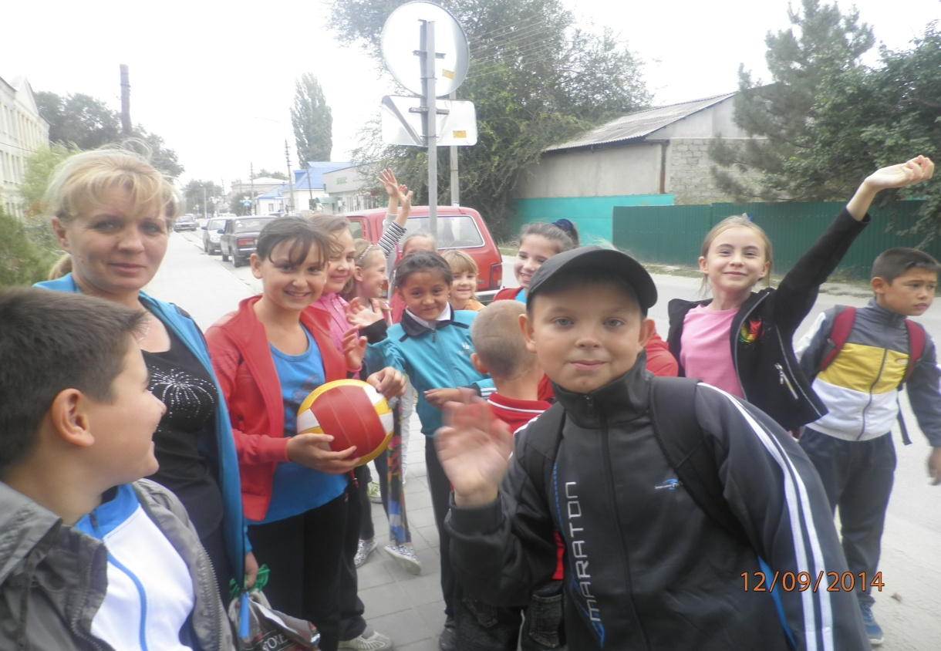

Речёвка туриста:

Учитель: Кто шагает с рюкзаком?

Все: Мы, туристы!

Учитель: Кто со скукой не знаком?

Все: Мы туристы!

Учитель: Нас вперёд ведут…

Все: Дороги!

Учитель: Наш девиз:

Все: «Всегда вперёд!»

Учитель: Эй, ребята,

Все: Твёрже шаг!

Учитель: Что турист берёт в дорогу?

Все: Песню, ложку и рюкзак»

* 1. **Движение по разработанному маршруту.**

На лесных тропах дети перестраиваются в колонну по одному.

Игра «Следопыты»

Цель: развивать наблюдательность, ориентировку в пространстве.

* Дети рассматривают кору березы (кора светлее и эластичнее с южной стороны ствола)

Рассматривают муравейники;

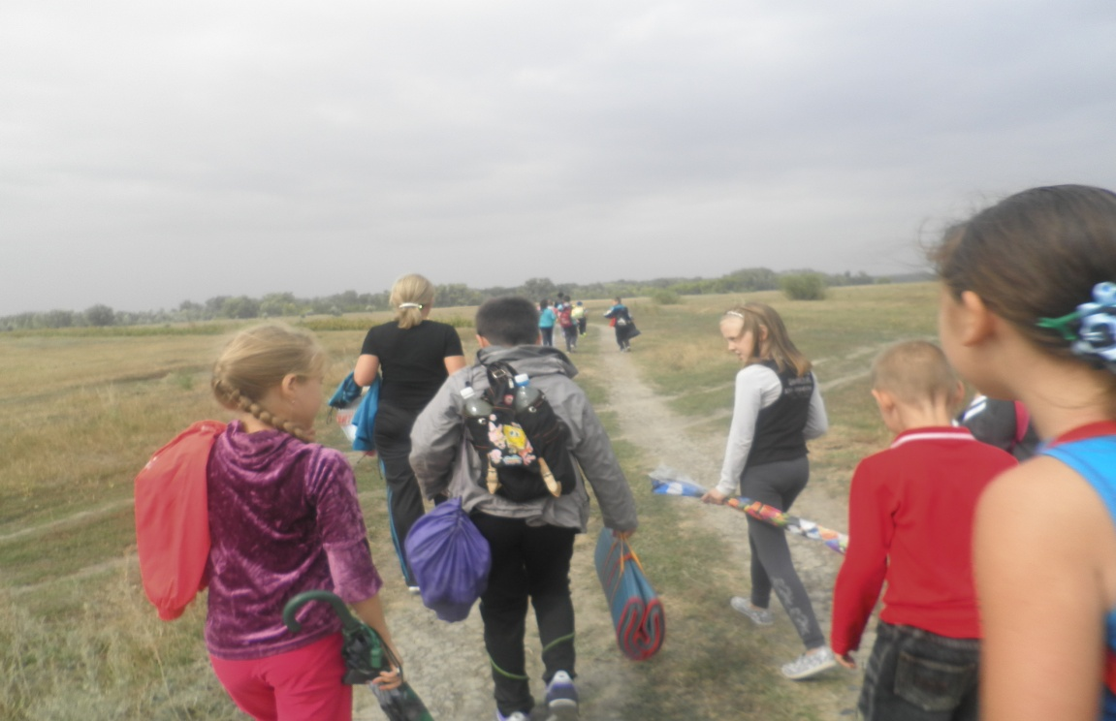

* 1. **Привал.**

Остановка на большой поляне, установка палатки. Выбор дежурных для накрывания стола.

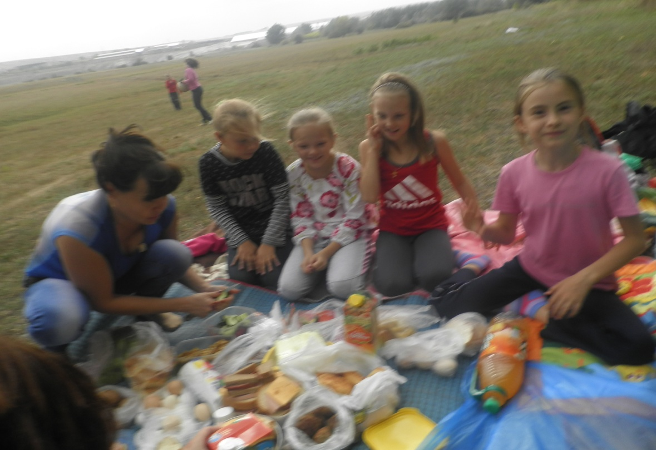

* 1. **Полоса препятствий.**

1. Бег змейкой
2. Метание в цель
3. Бег в обручах

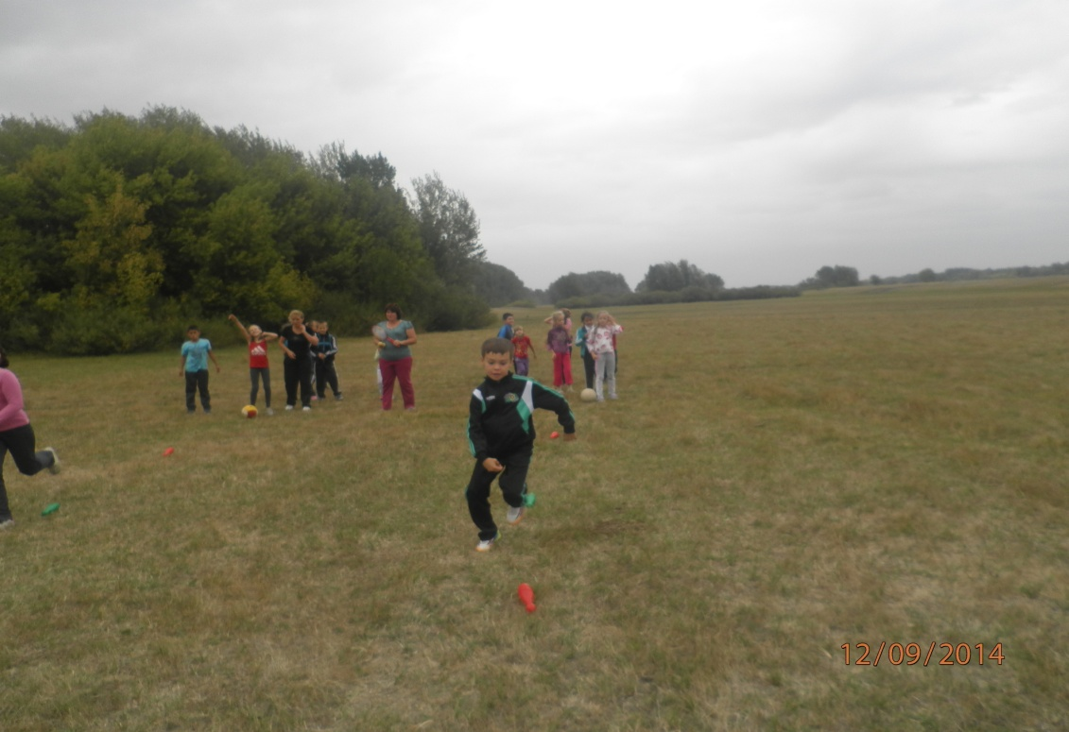

**Игра «Самый внимательный»** - на поляне маскируются 10 предметов (спортивный инвентарь). Затем сообщается участникам. Они должны отыскать предметы.

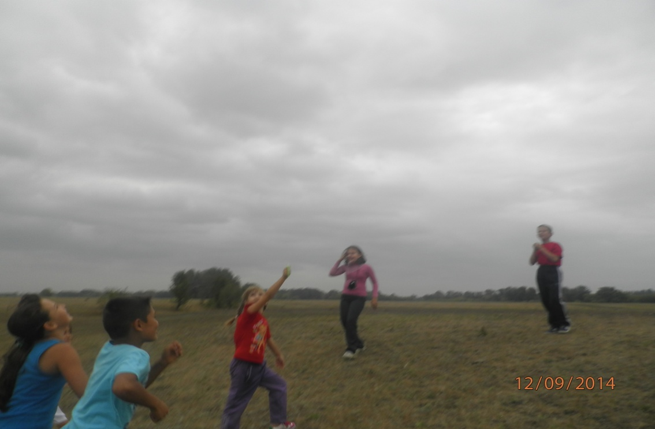

**Игра «Лесные казаки – разбойники»**- одна команда находится в палатке. Другая прячется. Затем команды меняются.

**Игра «Точный глазомер»** - участникам предлагается на глаз определить сколько шагов до куста. Затем ответы проверяются. Победители получают звание «Острый глаз».

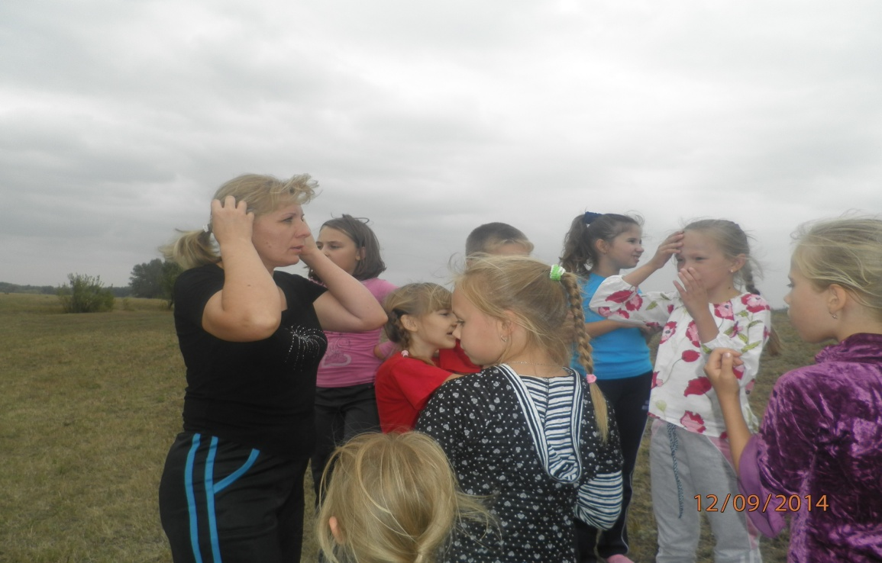

**Туристические загадки:**

Он с тобою и со мной

Шёл лесными стёжками,

Друг походный за спиной

На ремнях с застёжками.

(Рюкзак)

И от ветра и от зноя, от дождя тебя укроет

А как спать в ней сладко

Что это?

(Палатка)

И в тайге, и в океане

Он отыщет путь любой.

Умещается в кармане,

А ведёт нас за собой

(Компас)

Он в походе очень нужен,

он с кострами очень дружен

Можно в нём уху варить

Чай душистый кипятить

(Котелок)

* 1. **Дети приглашаются к большому, походному столу.**

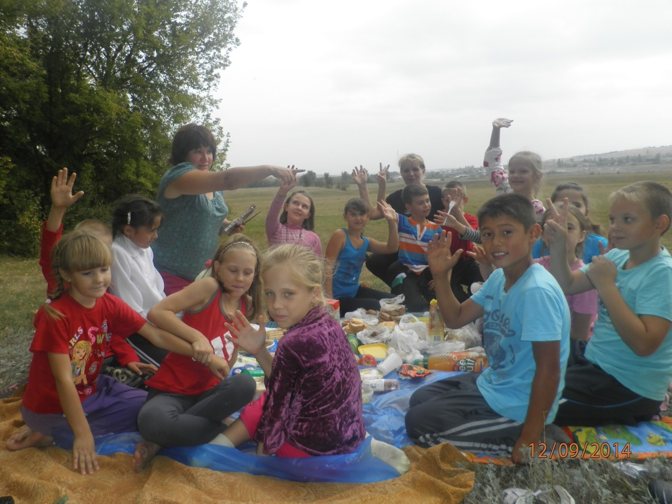

* 1. **Самостоятельная деятельность: сбор шишек, сухих палочек для изготовления поделок.**

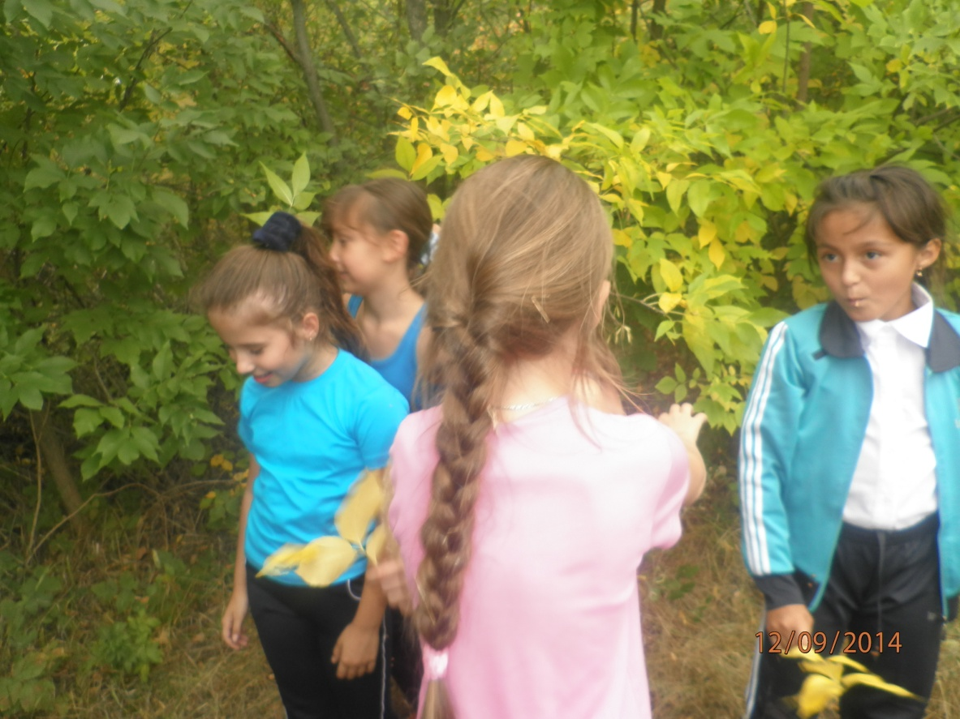

* 1. **Игры: футбол, бадминтон, волейбол.**

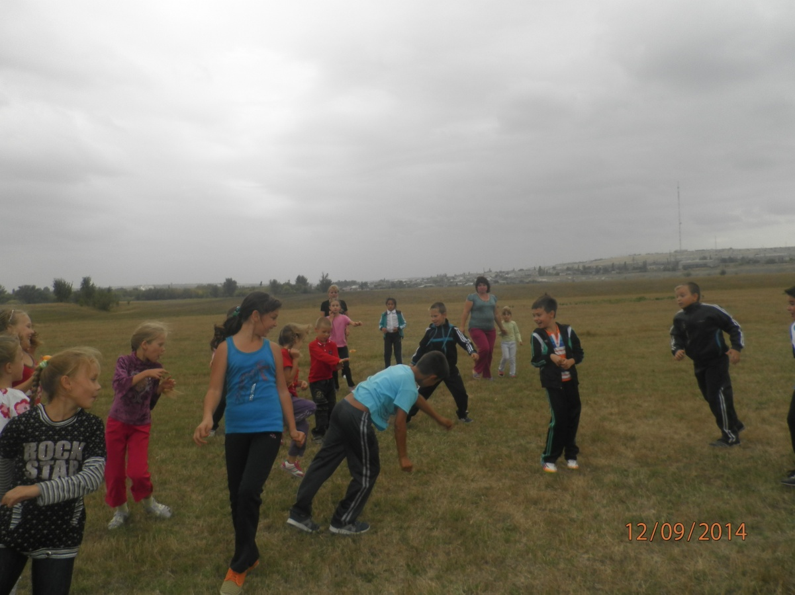

* 1. **Уборка поляны и сбор рюкзаков.**

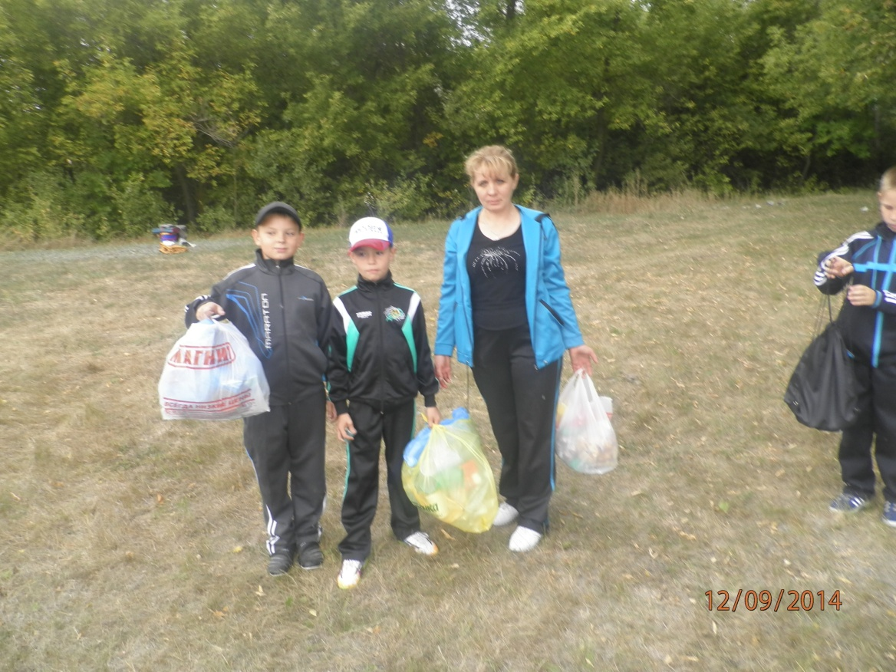

Человек нередко ведёт себя по отношению к Природе непорядочно и жестоко: истощает недра, загрязняет реки и озёра, создаёт множество шумов, излучений, уродующих Природу, загрязняет атмосферу выбросами заводов и автотранспорта, да и просто мусором. Многое из того, что человек бездумно сваливает на Природу, возвращается к нему – нехваткой чистого воздуха и воды, голодом, болезнями и изменением климата.

Взрослым и детям давно пора знать,

Что для природы важнее всего –

Это везде чистоту соблюдать,

И больше не надо почти ничего.

Мусору – свалки, а птице – гнездо.

Белкам и зайцам леса и поля,

Не загрязняй никогда ничего,

И будет тебе благодарна земля.

Подведение итогов: что мы узнали нового?

Что больше всего понравилось?

* 1. **Возвращение в школу.**

